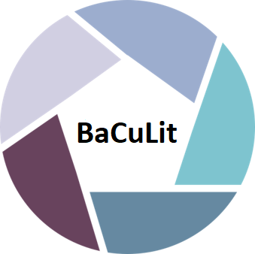
BaCuLit: Vermittlung bildungssprachlicher Lese- und Schreibkompetenzen im Fachunterricht. Ein Handbuch für Sekundarstufen und berufliche Bildung.

Das „Platzset” – Eine kooperative Lernmethode
Die Vorteile dieser kooperativen Lernmethode
- Alle Mitglieder einer Arbeitsgruppe können sofort mit der Arbeit beginnen und aktive Beteiligung und eigenständiges Denken werden gefördert.
- Viele Lernende finden es sicherer oder einfacher, sich in einer kleineren Gruppe zu äußern.
- Wenn Lernende eine angemessene “(Be)Denkzeit” haben, verbessert sich die Qualität ihrer Antworten.
- Die TN lernen, auf den Gedanken der anderen aufzubauen, die Gedanken mehrerer zu kombinieren und sie als Gruppe gemeinsam aufzuschreiben.

Wie Sie das „Platzset” anwenden – Die Arbeitsschritte
- Bilden Sie Gruppen von bis zu vier Mitgliedern.
- Geben Sie ein Thema vor.
- Geben Sie jeder Gruppe ein Stück Papier (im Format A1 oder in Tischgröße, z.B. Packpapier) und jedem TN einen Schreibstift.
- Unterteilen Sie das Papier mit Strichen in so viele Teile, wie die Gruppe Mitglieder hat, und lassen Sie in der Mitte ein freies Rechteck oder einen Kreis.
- Lassen Sie die TN das Papier in die Mitte ihres Tisches legen.
- Lassen Sie die Lernenden ihre Ideen / Ergebnisse zur Arbeitsaufgabe (z. B. mit verschiedenfarbigen Stiften) in die für sie vorgesehenen Felder auf dem Papier schreiben.
- Die Gruppe schaut sich dann ihre verschiedenen Aussagen an, indem sie das „Platzset“ dreht.
- Nachdem die Gruppenmitglieder ihre Ideen / Resultate ausgetauscht und diskutiert haben, kommen sie zu einem Gruppenergebnis und schreiben ihre gemeinsamen Ideen in die Mitte des Papiers.

Tipps und Ideen zur Organisation und Leitung
- Ermutigen Sie die Lernenden sowohl zum eigenständigen Denken als auch zum Gedankenaustausch in der Gruppe.
- Sie beobachten die Diskussion und falls Ihnen Missverständnisse auffallen, können Sie diese später in der ganzen Gruppe klären.

Platzset für eine Vierergruppe | Platzset für eine Dreiergruppe

